Наше спортивное, веселое лето!
Лето – самое плодотворное время для укрепления здоровья детей и формирования у них привычки к здоровому образу жизни. В этот период года дошкольники проводят большую часть времени на свежем воздухе. Недостаточность двигательных функций у детей проявляется во всех компонентах моторики. Установлена прямая зависимость между уровнем двигательной активности детей и их словарным запасом, развитием речи, мышлением. В связи с этим задача педагогов, использовать это время для повышения уровня двигательной активности, закаливания и оздоровления детей.
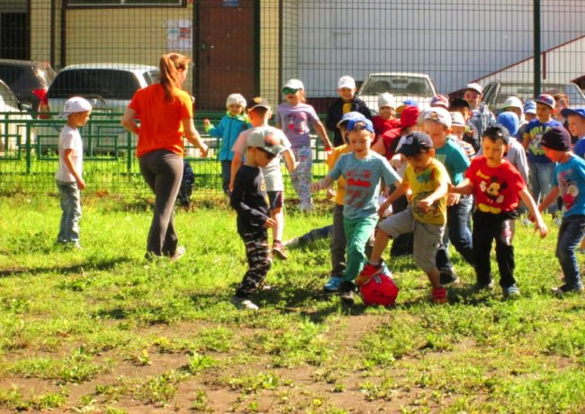
Как приятно погонять мяч с друзьями, поучаствовать в спортивных соревнованиях!

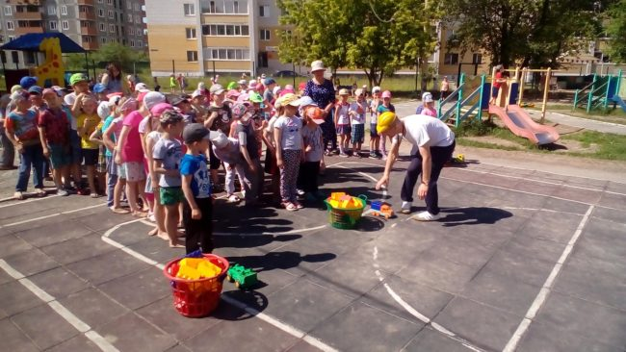
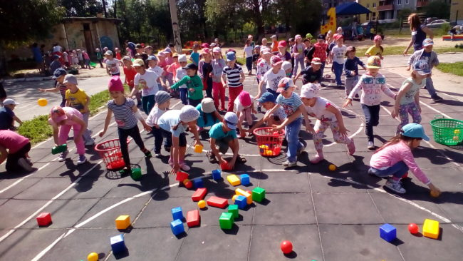
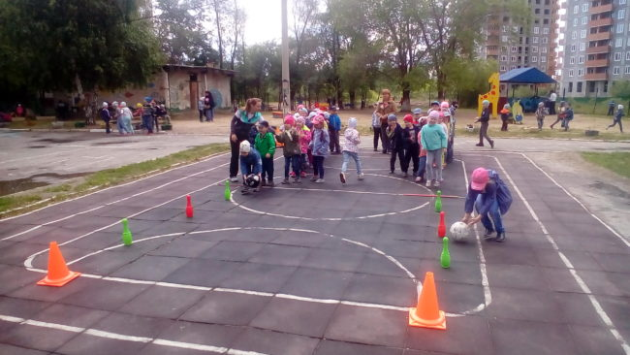

Чтобы быть всегда здоровым, не ходить, дрожа, к суровым,
Или даже — к очень добрым, но серьезным докторам.
Чтоб носиться без оглядки, чтоб играть с друзьями в прятки,
Ежедневную зарядку нужно делать по утрам.
Чтобы ножки топали, чтоб ладошки хлопали,
Чтоб светились радостью лица малышей.
Чтобы, словно зайчики, девочки и мальчики
Бегали и прыгали с улыбкой до ушей!

